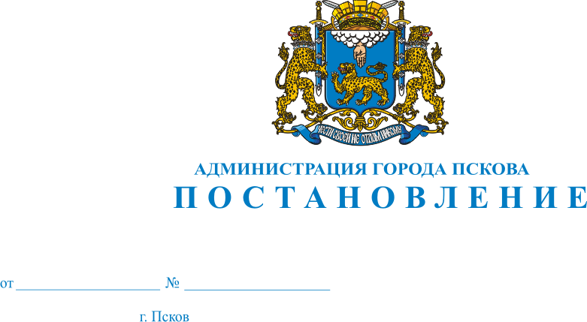
1626
06.11.2020
О внесении изменений в Административный регламент предоставления муниципальной услуги «Выдача разрешений на строительство, реконструкцию объекта капитального строительства», утвержденный постановлением Администрации города Пскова от 13.06.2017 №885
В целях приведения в соответствие с действующим законодательством, руководствуясь статьями 32 и 34 Устава муниципального образования «Город Псков», Администрация города Пскова
ПОСТАНОВЛЯЕТ:
1. Внести в Административный регламент предоставления муниципальной услуги «Выдача разрешений на строительство, реконструкцию объекта капитального строительства, утвержденный постановлением Администрации города Пскова от 13.06.2017 №885, следующие изменения:
1) В пункте 5 раздела II «Стандарт предоставления муниципальной услуги»:
а) абзац первый подпункта 1 дополнить следующими словами:
«, а в случае, предусмотренном частью 7.3 статьи 51 Градостроительного кодекса РФ, - схема расположения земельного участка или земельных участков на кадастровом плане территории, на основании которой был образован указанный земельный участок и выдан градостроительный план земельного участка в случае, предусмотренном частью 1.1 статьи 57.3 Градостроительного кодекса РФ;»;
б) подпункт 1 дополнить абзацем следующего содержания:
«в случае, если земельный участок или земельные участки для строительства, реконструкции объекта федерального значения, объекта регионального значения или объекта местного значения образуются из земель и (или) земельных участков, которые находятся в государственной либо муниципальной собственности, либо из земель и (или) земельных участков, государственная собственность на которые не разграничена, при условии, что такие земли и (или) земельные участки не обременены правами
третьих лиц (за исключением сервитута, публичного сервитута), кроме земельных участков, подлежащих изъятию для государственных нужд в соответствии с утвержденным проектом планировки территории по основаниям, предусмотренным земельным законодательством, - реквизиты утвержденного проекта межевания территории либо схема расположения земельного участка или земельных участков на кадастровом плане территории;».
2. Опубликовать настоящее постановление в газете «Псковские новости» и разместить на официальном сайте муниципального образования «Город Псков» в сети «Интернет».
3. Настоящее постановление вступает в силу с момента его официального опубликования.
4. Контроль за исполнением настоящего постановления возложить на заместителя главы Администрации города Пскова В.А. Зубову.

Глава Администрации города Пскова А.Н. Братчиков

